**Documentação de análise**

1. **Regras de negócio:**

**RN01:**

1. **Identificação de atores:**

**Usuário:** Indivíduo que utiliza a aplicação para comprar e jogar os jogos.

**Administrador:**

1. **Casos de uso:**

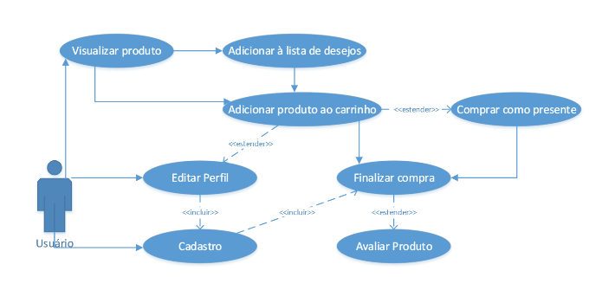

UC1: Cadastro

UC2: Visualizar o produto;

UC3: Adicionar à lista de desejos

UC4: Adicionar produto ao carrinho;

UC5: Finalizar compra;

UC6: Comprar como presente;

UC7: Avaliar produto;

UC8: Editar perfil.

**UC1: Cadastro**

**Descrição:** Quando o usuário faz o registro na aplicação.

**Ator Principal:** Usuário.

**Ator Secundário:**

**UC2: Visualizar o Produto:**

**Descrição:** Quando o usuário visualiza o produto na loja.

**Ator Principal:** Usuário.

**Ator Secundário:**

**UC3: Adicionar à lista de desejos:**

**Descrição:** Quando o usuário adiciona um jogo na lisa de desejos para receber notificações de promoção.

**Ator Principal:** Usuário.

**Ator Secundário:**

**UC4: Adicionar produto ao carrinho:**

**Descrição:** Quando o usuário adiciona um produto ao carrinho antes de concluir a compra.

**Ator Principal:** Usuário.

**Ator Secundário:**

**UC5: Finalizar compra:**

**Descrição:** Quando o usuário finaliza o fluxo de compra.

**Ator Principal:** Usuário.

**Ator Secundário:**

**UC6: Comprar como presente:**

**Descrição:**

**Ator Principal:**

**Ator:**